Инструкция для скачивания Корана
﴿ طريقة تنزيل القرآن الكريم من موقع دار الإسلام﴾
] Русский–Russian– روسي [

Абу Мухаммад Булгарий

2010 - 1431


﴿ طريقة تنزيل القرآن الكريم من موقع دار الإسلام ﴾
« باللغة الروسية »

أبو محمد البلغاري

2010 – 1431

Если ВЫ хотите скачать чтение Корана целиком, при этом затратив наименьшее количество времени. То это руководство для вас.
Для начала Вам нужно будет провести небольшие подготовительные работы.
Для этого Вам понадобиться программа-браузер Mozilla Firefox (скачать его можно по этой ссылке http://www.mozilla.ru/)
Устанавливаем Firefox .
После установки браузера Вам понадобиться дополнительное расширение, называется оно FlashGot (установить расширение можно по этой ссылке https://addons.mozilla.org/ru/firefox/addon/220)
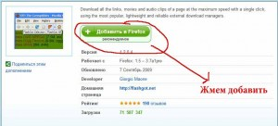
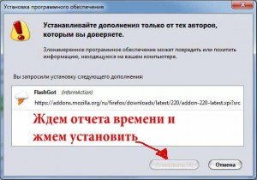
После установки расширения перезапускаем FireFox (restart).
Также Вам понадобиться менеджер закачек. Можно воспользоваться программой Download Master (скачать его можно по этой ссылке http://www.westbyte.com/).
После установки этих трех программ у Вас все готово для скачивания.
Теперь Вам нужно будет создать галерею ссылок нужного Вам чтеца.
Пример создания галереи.
Для примера возьмем вот эту ссылку Чтение Корана. Читает Махер бин Хамад ал-Муайкали
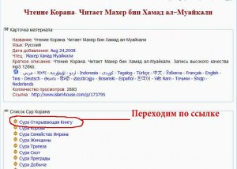
Открыв ее, мы видим, что каждая сура это отдельная ссылка, но, к сожалению это не ссылка для скачивания. Открыв любую ссылку, мы видим, что открывается еще страница, с которой уже можно скачать суру. Давайте нажмем на первую ссылку Сура Открывающая Книгу. После открытия станицы мы видим кое-какую информацию, но нас интересует ссылка для скачивания. В данном случае она представлена в виде изображения дискетки со стрелкой вниз. Если мы кликнем по ней, то скачает Суру Аль-Фатиха. Но пока мы не будем этого делать. Ведь мы хотим скачать все суры разом.
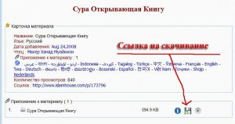
Вот тут мы воспользуемся заранее установленным Вами расширением FlashGot. Нажимаем на нужную Вам ссылку (в данном случае изображение дискетки со стрелкой вниз) правой кнопкой мышки (средним пальцем) и в появившемся контекстном меню выбираем «Создать галерею» (см. скриншот)
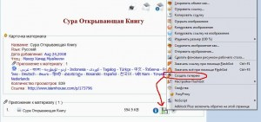
Далее появится окно
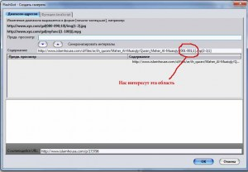
Далее нажимаем на стрелку и видим что содержание нижней строки скопировалась в верхнюю до этого пустовавшую строку.
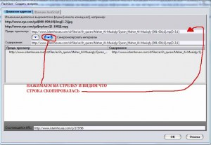
После этого Вам нужно выбрать диапазон ссылок. Т.к. мы знаем что в Коране 114 сур то Вам проще, мы просто напишем эту цифру. Но если вы захотите скачать что-либо другое Вам придется сначала узнать этот диапазон. (например посмотреть какую ссылку имеет последний файл)
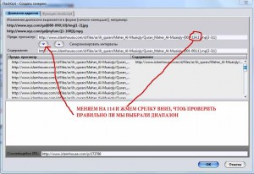
После этого жмем «OK»
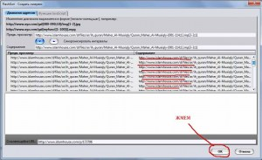
И получаем страницу, на которой имеются все 114 ссылок для скачивания
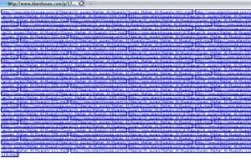
После этого нажимаем на любую из этих ссылок правой кнопкой мышки (средним пальцем) и выбираем «Закачать все при помощи FlashGot». Или же жмем CTRL+F3.
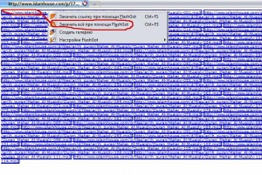
Далее открывается менеджер закачек, где собственно и происходит скачивание всех 114 сур Коран.

